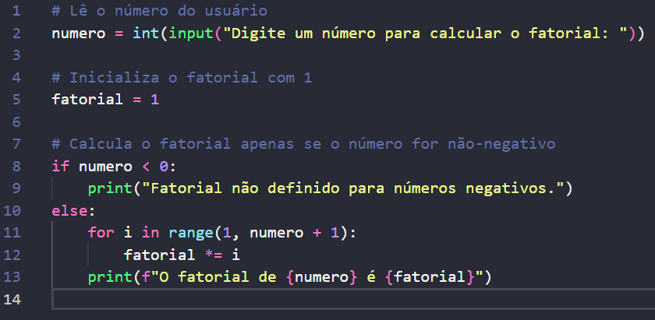

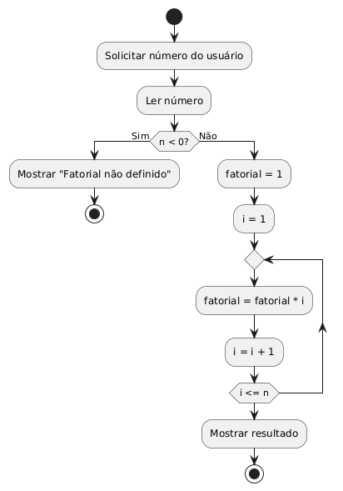

### **Descrição do Código – Cálculo de Fatorial**

O programa solicita que o usuário digite um número inteiro e calcula o fatorial desse número, desde que ele não seja negativo.

#### **Etapas do funcionamento:**

1. **Entrada do usuário**: O número é lido e convertido para inteiro.
2. **Inicialização**: A variável fatorial começa com valor 1, que é o elemento neutro da multiplicação.
3. **Verificação**: Se o número for negativo, o programa informa que não é possível calcular o fatorial.
4. **Cálculo com laço**: Se o número for zero ou positivo, o programa usa um laço for para multiplicar todos os números de 1 até o número informado.
5. **Saída**: O resultado é exibido ao final.